**МИНИСТЕРСТВО ОБРАЗОВАНИЯ И НАУКИ РОССИЙСКОЙ ФЕДЕРАЦИИ**

ФЕДЕРАЛЬНОЕ ГОСУДАРСТВЕННОЕ БЮДЖЕТНОЕ ОБРАЗОВАТЕЛЬНОЕ УЧРЕЖДЕНИЕ ВЫСШЕГО ПРОФЕССИОНАЛЬНОГО ОБРАЗОВАНИЯ

«ПОВОЛЖСКИЙ ГОСУДАРСТВЕННЫЙ ТЕХНОЛОГИЧЕСКИЙ УНИВЕРСИТЕТ»

Факультет информатики и вычислительной техники

Кафедра ИиСП

**Курсовая работа по дисциплине**

**«Проектирование игр»**

Выполнили:

студенты

группы ПС-31

Колчин И.А.  
Чугунов М.A.

Проверил:

Морозов М. Н.

г. Йошкар-Ола

2017

Оглавление

Введение 3

Концепция 4

Описание игры 5

Механика 6

Динамика 7

Уровни 8

Экраны 9

Использованные инструменты 10

# Введение

В качестве курсовой работы по предмету «Проектирование игр» нужно было сделать игру по представленной преподавателем головоломке. Выданную головоломку требовалось изменить так, чтобы она была более интересной для игрока и усложнялась при прохождении. Можно было изменять не только внешний вид, но и создать новую игру на основе предложенной. При создании игры нужно было проявить свои творческие способности, что сделало процесс создания более интересным.

# Концепция

**Название**: «Колёсная феерия»

**Жанр**: головоломка.

**Аудитория**: Лица в возрасте от 10 лет.

Вы маркетолог, которому дали задание спроектировать магазин игрушек. При проектировании важна каждая мелочь: внешние оформление помещения, расположение полок, игрушек на них, тип и цвет расположенных игрушек. Продумав план расположения стеллажей, вы решили расположить машинки( точнее с транспортными средствами, так как есть ещё велосипед, далее для простоты будет использоваться слово «машины» или «машинки») на полках по следующему правилу: загадывается число и на каждой полке стеллажа должно быть такое число машинок, чтобы количество их колёс быть равно этому числу.

# Описание игры

В центре экрана фигура, на её гранях есть пары ячеек, в которые нужно ставить машинки, справа панель с машинами. Слева внизу есть кнопка выход. При нажатии на кнопке с машиной, машинка появится в центре экрана, далее её можно будет перетащить в нужную ячейку. Слева сверху показывается время, за которое нужно пройти уровень, если вы пройдёте уровень раньше, то после прохождения получите дополнительные баллы. При нажатии кнопок с машинами появится соответствующая машина в центре экрана, её можно будет перетащить в ячейку. Заполнив ячейки нужными машинками и набрав нужное число колёс на каждой грани, вы пройдёте уровень.

# Механика

1. **Игроки**

В данную игру может играть только один человек.

1. **Цели**
   1. **Краткосрочная цель игрока**

Пройти уровень до окончания времени

* 1. **Долгосрочная цель игрока**

Пройти все уровни

1. **Процедуры**

* Создание и перетаскивание машинок.
* Перетаскивание машинок из одной ячейки в другую.

Чтобы выиграть нужно до окончания времени расположить машинки на гранях так, чтобы сумма колёс на гранях фигуры было равно числу в центре фигуры.

1. **Условие проигрыша в игре**

* Закончилось время

1. **Правила**

* Количество машинок каждого вида ограничено.
* Виды машинок, которые не используются на текущем уровне, не доступны и кнопки с соответствующими машинками не отображаются
* При нажатии на кнопке с машинкой новая не появится, если вы взяли все имеющиеся

1. **Ресурсы**

Ограничено время прохождения уровня

1. **Конфликт**

Необходимо пройти уровень до окончания времени.

1. **Результат**

Результатом являются баллы от 1 до 3, в таблице со статистикой количество баллов можно определить по количеству подсвеченных машинок. Чем раньше пройдёшь уровень тем больше баллов.

# Динамика

1. **Объекты**

* Фигура с парами ячеек и числом в центре
* Машинки

1. **Свойства**
   * Фигура
     1. Число в центре, меняется в зависимости от уровня
     2. Пары ячеек. Одна пара обозначает одно число. Чтобы можно было задавать нечётные числа используется две ячейки, в первой можно поместить велосипед (число 1), во второй машинку (чётное число колёс)
   * Машинки
     1. Каждое транспортное средство обозначает число: цифру 1 – велосипед, остальные машинки – 2, 4, 6, 8.
2. **Поведение**

Машинку можно перетаскивать. После прикрепления к ячейке, при отмене переноса машинка вернётся в ячейку.

1. **Игровой процесс**

Следующий уровень открывается по прохождении предыдущего.

В качестве результата игры игрок получает от 1 до 3 баллов, которые отображаются в списке уровней в виде подсвеченных машинок.

# Уровни

Всего в игре 6 уровней, после прохождения последнего загрузится меню. Первые три уровня в центре будет прямоугольник, на следующих трёх шестиугольник, на гранях по 3 пары ячеек у каждой фигуры. Сложность регулируется увеличением центрального числа и вместе с этим растёт количество видов машинок(будет расти до 5(1, 2, 4, 6, 8)), которые нужно будет использовать, также будет уменьшаться время пропорционально сложности уровня.

# Экраны

Меню

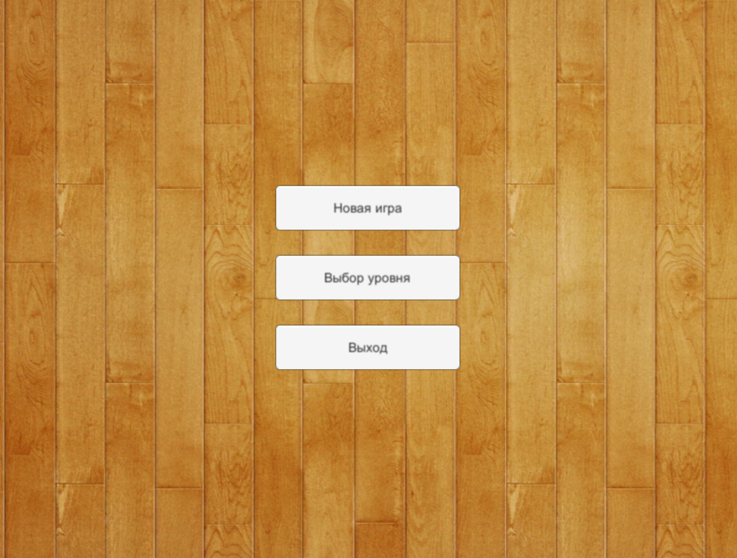

Выбор уровня

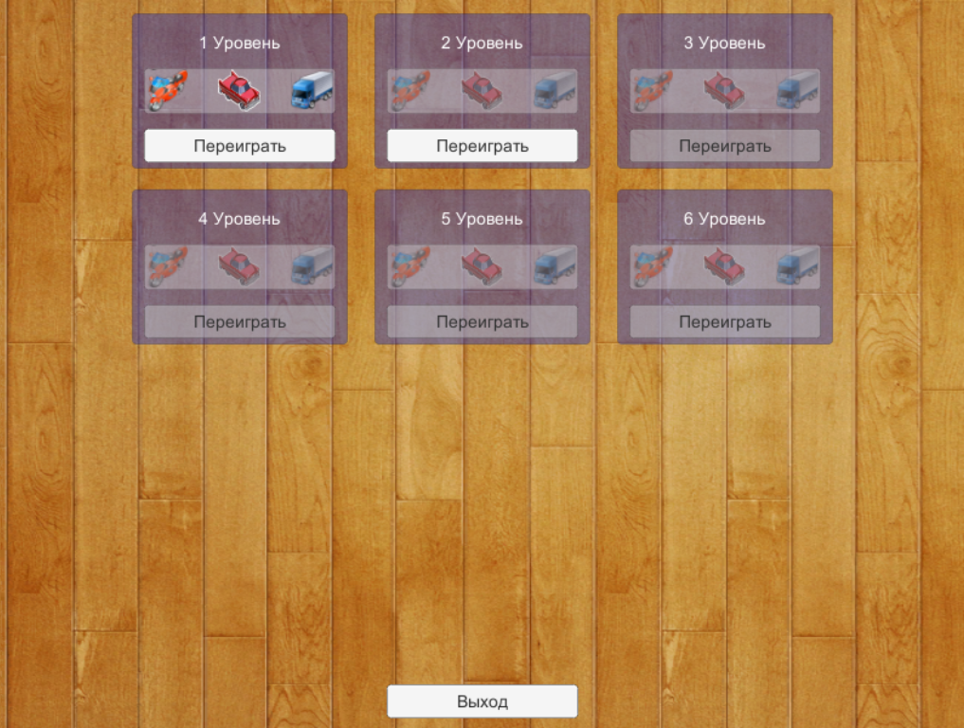

Игровая сцена

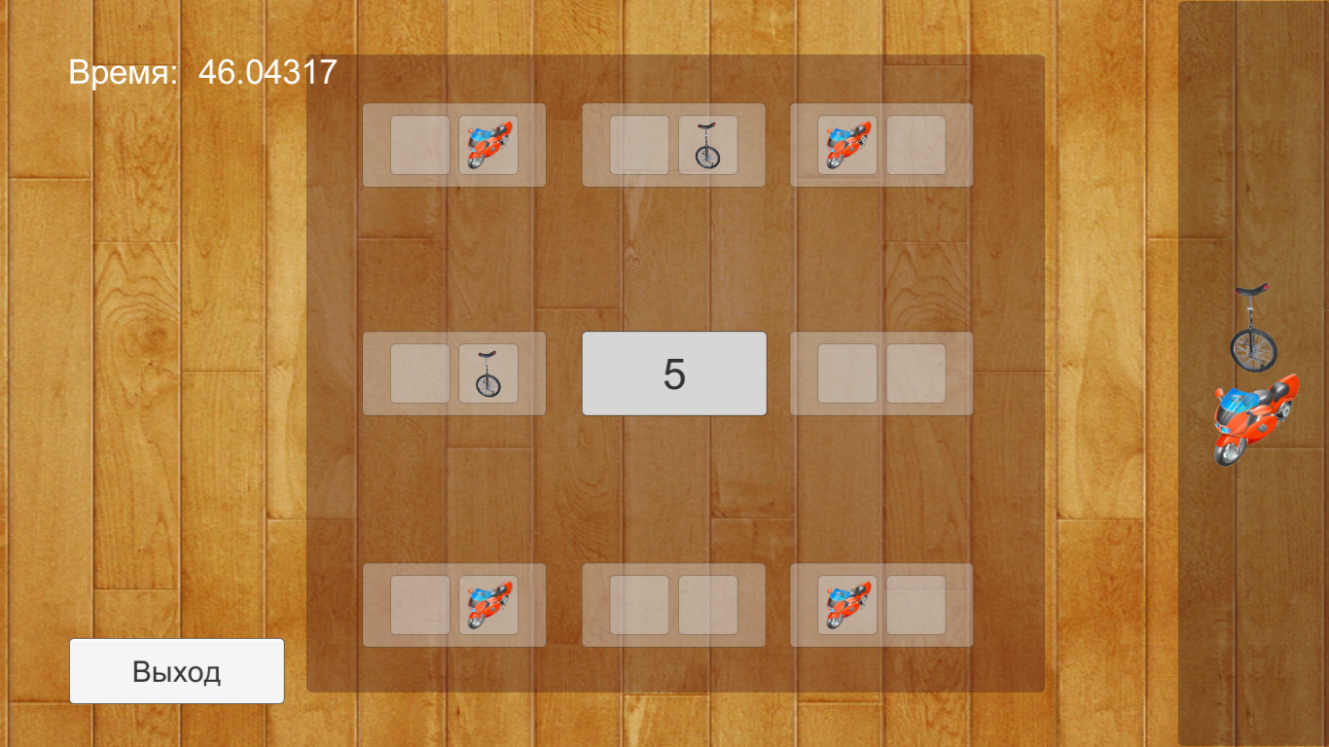

# Использованные инструменты

1. Unity 5.6.0
2. Microsoft Visual Studio 2015